上海飞机客户服务有限公司
竞争性谈判/询价文件

我公司有以下易耗品采购项目，具体要求和联系方式见下表和附录，如有意向请在有效期内提交报价文件。

2021年2月23日

采购方 | 上海飞机客户服务有限公司
采购实施部门联系人 | 徐彬彬 |  | 联系地址 |  | 上海市闵行区江川东路100号
联系电话 | 13501780789 |  | E-Mail |  | 347360210@qq.com
项目名称 | 学苑中心易耗品采购
供应商资质要求 | （1）供应商应具备独立法人资格；  （2）有能力提供本项目货物及服务的国内企业，经营范围应具有洗发液、沐浴露、护发素、润肤露灌装加工、酒店用品、日用杂品等的销售；  （3）采购方在职员工以及直系亲属所供职的供应商，不得参与投标;  （4）未被列入全国失信被执行人名单，披露正在审理或执行完毕的标的金额大于500 万元人民币（含本数）的重大诉讼、仲裁、索赔、行政复议或行政处罚。
供应商能力要求 | 供应商拥有合法销售报价文件中物品的全部政府许可、生产和/或使用许可和/或授权。
项目技术要求 | 供应商提供报价文件需含资质文件、报价单及重大涉诉情况（如有）的说明。
项目进度要求 | 供应商应于合同生效后三十个日历日且于采购方正常工作时间内（采购方正常工作时间为周一至周五8:30-17:00，法定节假日除外）将采购方所购货物送达到上海市闵行区江川东路100号。交付前，供应商应提前同采购方联系确认收货事宜。
响应文件送达截止时间 | 2021年3月1日
附录 | □详细技术要求 | ■报价单 |  | □报价文件编制要求 |  | ■其他
注：明确技术标准和要求，不限定或指定唯一品牌，在引用品牌或生产供应商名称前加上“参照”或“相当于”字样，确保品牌的市场可选择性。
以下由报价供应商填写（盖章）
供应商性质 | □高校/科研院所 □国有及国有控股企业 □外资企业 □民营企业 □境外单位或个人
联系人 |  | 联系地址
联系电话 |  | E-Mail
资质文件  （复印件应加盖单位公章，带*号的为必备材料） | （一）基本证照
 | □营业执照*  □组织机构代码证*  □税务登记证*  或□“三证合一”证书 | □法人代表授权书* | □代理资质证书
 | （一）财务资料
 | □银行基本账户开户许可证* | □经审计的近三年的年度财务报表
 | □资信证明*（银行开具或查询网页截图） | □其他财务指标证明材料
 | （三）经营范围资料（包括但不限于依法须经批准的项目，相关部门的批准文件）
 | □批准文件
 | （四）能力证明资料
 | □相关领域的资质文件 | □行业资质证书 | □质量体系认证
 | □拟派出项目组成员的资质文件 | □以往类似项目的合同  或验收报告 | □成功案例
资质情况说明
注：*号项目，由采购需求部门按需调整。

质量能力说明
技术方案说明
交付时间（天）
报价 | 人民币 （大写）
附录 | □项目技术方案 | □报价单 | □其他说明资料
注：报价文件盖章后密封送达采购联系人，内含盖章版电子扫描件（U盘或光盘）。

附件1：
易耗品报价单

报价日期： 报价公司：
联系人及联系电话：

序号 | 物品  名称 | 具体要求 | 单位 | 预计三年消耗量 | 单价  （元） | 合计(元) | 参考图片 | 备注
1 | 洗发露 | PET透明身黑色盖带封口，圆桶式样50ml，液体质量透明蜂蜜色,清淡茶香；符合国标，符合行业执行标准：QB/T1974-2004;品牌商标注册号：第9276580号。  包装上印商飞logo | 瓶 | 50000
2 | 沐浴露 | PET透明身黑色盖带封口，圆桶式样50ml，液体质量透明蜂蜜色,清淡茶香；符合国标，符合行业执行标准：QB/T1974-2004;品牌商标注册号：第9276580号。  包装上印商飞logo | 瓶 | 50000
3 | 护发素 | PET透明身黑色盖带封口，圆桶式样50ml，液体质量透明蜂蜜色,清淡茶香；符合国标，符合行业执行标准：QB/T1974-2004;品牌商标注册号：第9276580号  。包装上印商飞logo | 瓶 | 20000
4 | 润肤露 | PET透明身黑色盖带封口，圆桶式样50ml，液体质量透明蜂蜜色,清淡茶香；符合国标，符合行业执行标准：QB/T1974-2004;品牌商标注册号：第9276580号。  包装上印商飞logo | 瓶 | 20000
5 | 香皂 | 橄榄精油，方形，25g，浅绿色，环保塑料纸（规格：4*6cm） | 个 | 30000
6 | 牙具 | 透明夹绿心、10g尖尼龙毛牙刷+黑妹10g透明水晶薄荷牙膏，环保塑料纸（规格：4*12cm）。  包装上印商飞logo | 套 | 20000
7 | 梳子 | 透明，疏密两种梳齿，环保塑料纸（规格：4*20cm）。  包装上印商飞logo | 把 | 20000
8 | 剃须刀 | 舒适德国进口双层刀片+蓝色刀柄+10g剃须膏，环保塑料纸（规格：6.5*15cm）。  包装上印商飞logo | 套 | 20000
9 | 护理包 | 4只纸轴棒棉签+一支小号指甲锉，环保塑料纸（规格：7*11cm ）。  包装上印商飞logo | 盒 | 20000
10 | 浴帽 | 高压双边加厚透明塑料+橡皮筋，环保塑料纸（7*11cm）。包装上印商飞logo | 只 | 20000
11 | 毛巾拖鞋A | 防滑鞋底，毛巾布，装入OPP袋封装（规格：11*28*1cm）。 | 双 | 40000
12 | 毛巾拖鞋B | 珊瑚绒面料,全包海绵,7mmEVA防滑鞋底，装入OPP袋封装（规格：11*29*1cm ）  鞋面绣图案（竹子） | 双 | 40000
13 | 擦鞋布 | 雷蛇手掌型加厚，装入OPP袋封装（规格：17*19cm）。 | 个 | 20000
14 | 女宾袋 | 加厚净色，环保塑料纸包装（规格：7*11cm），印文字：文字：请勿将废物抛入厕盆内 。  包装上印商飞logo | 盒 | 20000
15 | 针线包 | 6线,双扣双针，小别针，曲别针，环保塑料纸包装（规格：7*11cm）  包装上印商飞logo | 包 | 20000
16 | 红茶 | 袋装立顿红茶，一级品茶叶，2g/包 | 包 | 100000
17 | 绿茶 | 袋装立顿绿茶，一级品茶叶，2g/包 | 包 | 100000
18 | 杯垫 | 正圆形，吸水毛纸，隔热，包装上印商飞logo | 个 | 20000
19 | 礼品袋 | 无纺布,长40CM宽37CM厚度10CM,内缝承重量提示。白色。  包装上印商飞logo | 个 | 30000
合计（元）

说明：1、报价时，要求每家报价公司随报价资料提供以上清单中序号1洗发露、序号5香皂、序号6牙刷、序号8剃须刀、序号11毛巾拖鞋A和序号16红茶样品各一份，共计7份样品）。
2、报最终结算价（含税费、运费、印刷、包装、装卸费、保险等等一切相关费用）；
3、如有折扣需报折后价，如有其它优惠请注明；
4、要求明确交货期；
5、要求报价公司明确对产品质量及售后服务的承诺
6、开具增值税专用发票；
7、报价文件加盖公章，盖章版扫描件以光盘或U盘形式一起密封送达；
8、本合同将以单价形式签订，合同期限为三年。本文件中预计年消耗量仅作为供应商比选的参考，实际结算按实际采购量结算；
9、交货地点为闵行区江川东路100号；
10、以上物品按标注印商飞公司Logo，Logo的要求可参考随附资料，但最终应以双方签订的合同和实际订单中的要求为准。

附件2：
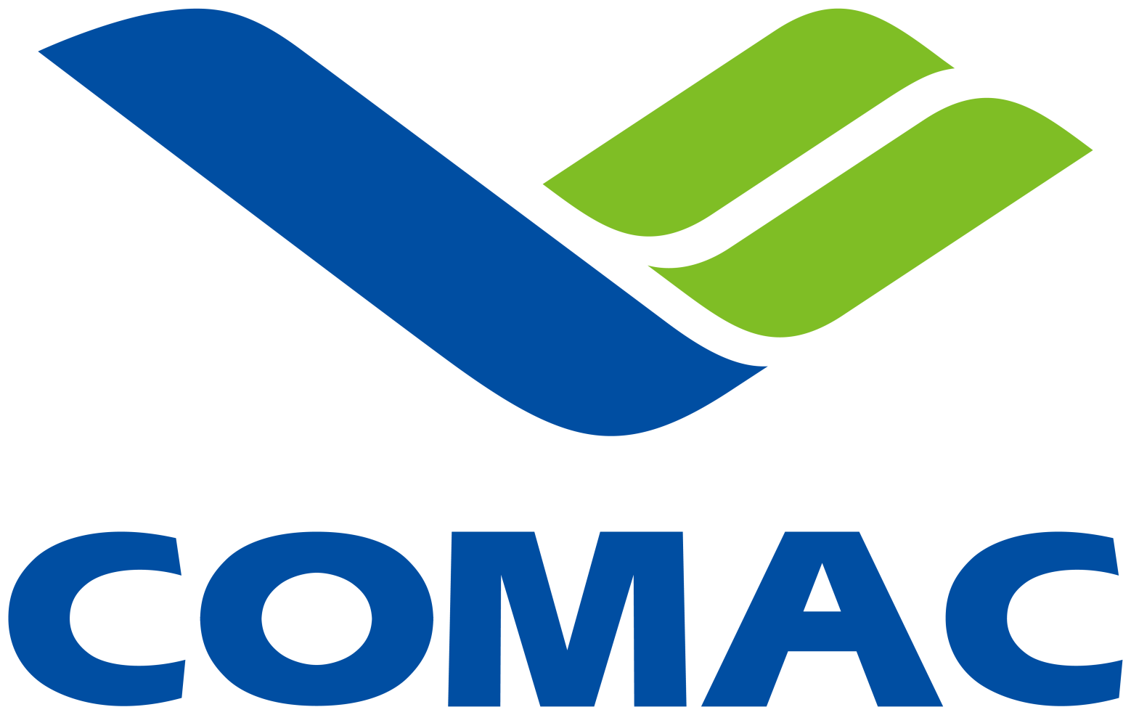
LOGO：

LOGO颜色标准：

